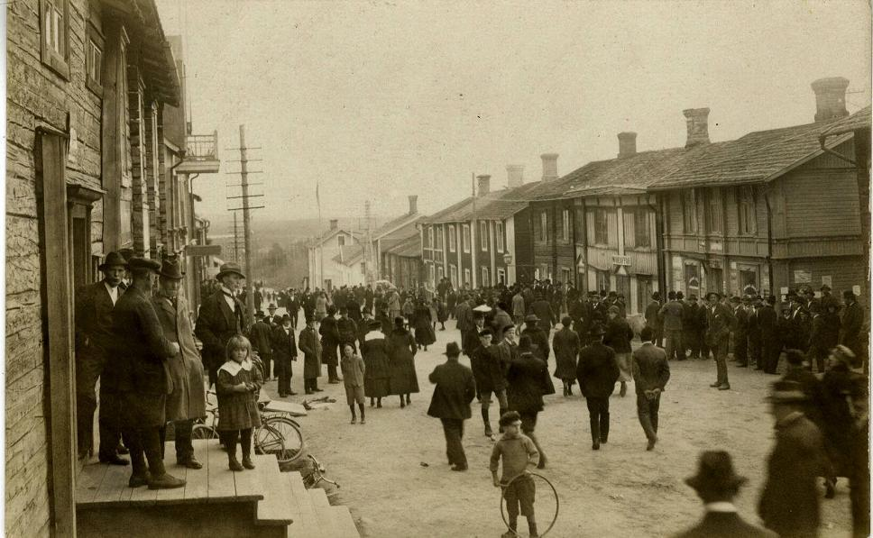Välkommen hem till

Sill-Lasse.

Han föddes 1873 i Bohuslän och då hans far var rallare så hamnade han i Norrland.

Det berättas om honom att han kom till Vilhelmina 1919 och startade ett åkeri. Han importerade sill från Norge som han sen åkte runt i byarna och sålde.

Welcome home to Sill-Lasse.

He was born in 1873 in Bohuslän and as his father was a railway worker, he ended up in Norrland.

It is said about him that he came to Vilhelmina in 1919 and started a haulage company. He imported herring from Norway and drove around the villages and sold it

Läs mera om Kyrkstan här/Read more about Kyrkstan here:

